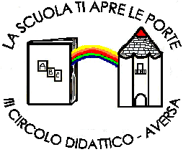



DIREZIONE DIDATTICA STATALE III CIRCOLO
Via Canduglia, 1 - 81031 Aversa (Ce) - Tel. 081/8141844 – Fax 081/8149928
Cod.F. 81003120615 – Cod. Mecc. CEEE01200b
E-mail: ceee01200b@istruzione.it www.3circolodidatticoaversa.gov.it

Informazioni personali dello studente

Se sei nato all’estero, indica:
-l’età in cui sei arrivato in Italia.
-la lingua che usi in famiglia.
Hai frequentato l’asilo nido? Si no
Hai frequentato la Scuola dell’Infanzia? Si no
Indica il titolo di studio dei tuoi genitori
Titolo madre padre
-Licenza elementare
-Licenza media
-Qualifica professionale triennale
-Diploma di maturità
-Laurea
-Altro ___________________________
Indica la professione dei tuoi genitori madre padre
- in cerca di lavoro
-casalinga
-dirigente, docente universitario, funzionario, ufficiale militare
-imprenditore, proprietario agricolo
-professionista dipendente, sottufficiale militare, libero professionista
(medico, avvocato, psicologo, ricercatore, ecc.)
-lavoratore in proprio
(commerciante, coltivatore diretto,
-artigiano, meccanico, ecc.)
-insegnante, impiegato, militare graduato
-operaio, addetto ai servizi, socio di cooperativa
Altro __________________________

Per i genitori
Acconsento che dati rilasciati siano utilizzati dalla scuola nel rispetto delle norme sulla privacy, in base a Decreto Ministeriale 7 dicembre 2006, n. 305.
Firma di uno dei genitori

•

